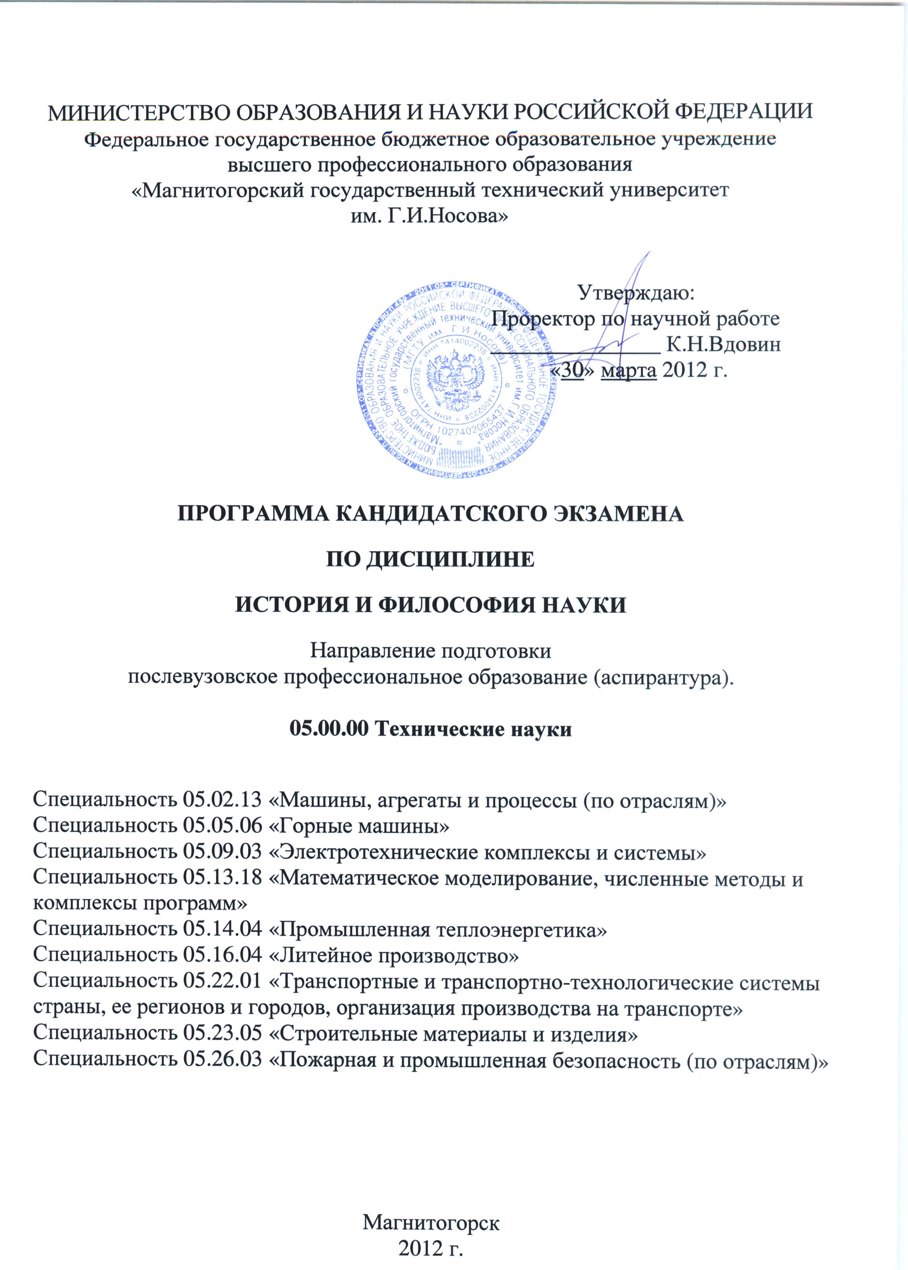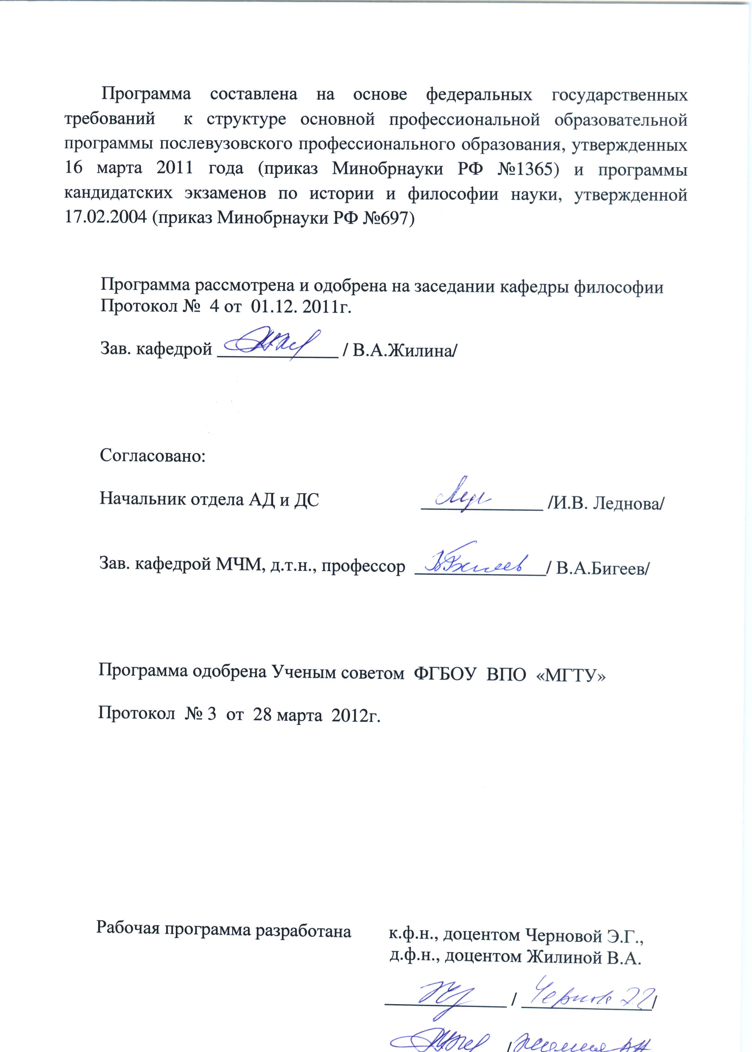

**ВВЕДЕНИЕ**

Данная программа представляет собой общую для всех научных специальностей базовую часть кандидатского экзамена и обязательный для каждого соискателя ученой степени кандидата наук единый минимум требований к уровню знаний в философии избранной научной области.

Первая часть программы представляет собой введение в общую проблематику философии науки и предназначена для аспирантов и соискателей ученой степени всех научных специальностей. Вторая часть представляет собой анализ основных мировоззренческих и методологических проблем конкретных отраслей науки, а именно технических, естественных и социально-гуманитарных наук.

Для подготовки к экзамену соискатель использует часть I «Общие проблемы философии науки» данной программы и один из разделов части II «История и философские проблемы технических наук».

Порядок организации приема кандидатских экзаменов определяется соответствующими нормативными документами Минобразования России.

**Раздел I. Общие проблемы философии науки.**

**1. Предмет и основные концепции современной философии науки.**

Три аспекта бытия науки: наука как познавательная деятельность, как социальный институт, как особая сфера культуры. Современная философия науки как изучение общих закономерностей научного познания в его историческом развитии и изменяющемся социокультурном контексте.

Эволюция подходов к анализу науки.

Логико-эпистемологический подход к исследованию науки. Позитивистская традиция в философии науки. Расширение поля философской проблематики в постпозитивистской философии науки. Концепции К. Поппера, И. Лакатоса, Т. Куна, П. Фейерабенда, М. Полани.

Социологический и культурологический подходы к исследованию развития науки. Проблема интернализма и экстернализма в понимании механизмов научной деятельности.

Предметная область науки, философии и философии науки .

Особенности познавательной деятельности человека. Основные формы познания (обыденно-практическое, игровое, мифологическое, религиозное, художественно-образное, философское, научное и т.д.). Многообразие видов знания.

Философия как форма познания мира и как мировоззрение.

Наука как форма мышления, как познавательная деятельность и как знание. Проблема классификации наук, специфика естественнонаучного и социально-гуманитарного знания.

Различие предмета науки и предмета философии, особенности их познавательных средств и результатов. Философские основания науки.

Современная философия науки как изучение специфики и динамики научного познания в его историческом развитии и изменяющемся социокультурном контексте.

**2. Наука в культуре современной цивилизации.**

Традиционалистский и техногенный типы цивилизационного развития и их базисные ценности. Ценность научной рациональности.

Особенности научного познания. Наука и философия. Наука и искусство. Наука и обыденное познание. Роль науки в современном образовании и формировании личности. Функции науки в жизни общества (наука как мировоззрение, как производительная и социальная сила).

Наука как форма общественного сознания и отрасль духовного производства. Наука как непосредственная производительная сила. Наука и культура. Наука и искусство. Роль науки и философии в современной культуре, образовании и в становлении мировоззрения личности.

Исторические типы мировоззрения. Житейский, обыденный уровень миропонимания. Современная идеология, мифология, вненаучное, паранаучное знание. Наука и обыденное познание. Сциентизм и антисциентизм.

Понятие кризиса техногенной цивилизации. Поиски нового типа цивилизационного развития. Роль науки и философии в решении глобальных проблем современности. Социально-этические проблемы современной науки.

**3. Возникновение науки и основные стадии ее исторической эволюции.**

Преднаука и наука в собственном смысле слова. Две стратегии порождения знаний: обобщение практического опыта и конструирование теоретических моделей, обеспечивающих выход за рамки наличных исторически сложившихся форм производства и обыденного опыта.

Рецептурный характер знаний на Древнем Востоке. Культура античного полиса и становление первых форм теоретической науки (математики, логики, космологии, астрономии, физики).

Развитие логических норм научного мышления и организаций науки в средневековых университетах. Роль христианской теологии в изменении созерцательной позиции ученого: человек — творец с маленькой буквы; манипуляция с природными объектами — алхимия, астрология, магия. Западная и восточная средневековая наука. Особенности трактовки соотношения разума и веры в средневековье. Особенности средневековой философско-теологической традиции, развитие логических норм научного мышления. Схоластическая организация научного знания в средневековых университетах, созерцательная позиция ученого-теолога. Алхимия, астрономия, магия ― практические манипуляции с природными объектами. Западная и восточная средневековая наука.

Зарождение и развитие классической науки. Формирование идеалов математизированного и опытного знания в Новоевропейской культуре. Механистическая картина мира, ее научные основания и мировоззренческая роль. Становление науки как профессиональной деятельности и социального института, технологические применения науки.

Становление опытной науки в новоевропейской культуре. Формиро­вание идеалов математизированного и опытного знания: оксфордская школа, Р. Бэкон, У. Оккам. Предпосылки возникновения эксперимен­тального метода и его соединения с математическим описанием приро­ды: Г. Галилей, Ф. Бэкон, Р. Декарт. Мировоззренческая роль науки в новоевропейской культуре. Социокультурные предпосылки возникно­вения экспериментального метода и его соединения с математическим описанием природы.

Формирование науки как профессиональной деятельности. Возник­новение дисциплинарно организованной науки. Технологические при­менения науки. Формирование технических наук.

Социально-политические учения эпохи Просвещения, рождение идеи социально-исторического прогресса. Становление классической экономической теории, позитивистской социологии, диалектико-материалистической исторической теории.

Становление социальных и гуманитарных наук. Мировоззренческие основания социально-исторического исследования.

Неклассическая наука.Научные открытия конца XIX - первой половины XX века в химии, биологии, геометрии, физике микромира; появление квантовой и релятивистской теории, молекулярной химии, генетики, вирусологии и т.д. Кризис объективизма и рационализма классической науки. Изменение статуса субъекта познания в неклассической научной картине мира. Новое понимание предмета научного знания. Признание зависимости определенности свойств предмета от динамичности и комплексности его функционирования в познавательной ситуации. Формирование в науке представлений о вероятностном характере развития естественных процессов и роли случайности.

Появление неклассических теорий исторического процесса. Формирование новой исследовательской парадигмы, основанной на представлении об особом статусе социально-гуманитарных наук (СГН), предмете и методе СГН, отличном от естественных наук.

Познавательная ограниченность классической теории истины. Формирование неклассических концепций истины (конвенциональной, прагматической, экзистенциальной).

Формирование постнеклассической науки в 70-х годах ХХ века. Революция в хранении и получении знания, развитие математического моделирования, комплексные использования знаний из различных наук и дисциплин с учетом места и роли человека. Выход на первый план междисциплинарных и проблемно ориентированных форм исследовательской деятельности. Идея взаимодействия принципов и картин реальности, формирующихся в различных науках. Принцип включения человеческой деятельности в науку и преодоления разрыва между ее субъектом и объектом.

Роль нелинейной динамики и синергетики в развитии современных представлений об исторически развивающихся системах. Новое содержание категорий случайности и причинности. Укоренение парадигмы целостности и формирование глобального взгляда на мир. Глобальный эволюционизм и современная научная картина мира.

Сближение идеалов естественнонаучного и социально-гуманитарного познания. Кризис идеала ценностно-нейтрального научного исследования. Тенденция к рассмотрению научного познания в контексте его социокультурного бытия. Анализ перспектив научно-технического прогресса и его социокультурных последствий. Включение социальных ценностей в процесс выбора стратегий исследовательской деятельности.

Новые этические проблемы науки в конце XX ― начале XXI столетия. Экологическая этика и ее философские основания. Постнеклассическая наука и изменение мировоззренческих установок техногенной цивилизации.

**4. Структура научного знания.**

Научное знание как сложная развивающаяся система. Многообразие типов научного знания. Эмпирический и теоретический уровни, крите­рии их различения. Особенности эмпирического и теоретического язы­ка науки.

*Структура эмпирического знания.* Эксперимент и наблюдение. Слу­чайные и систематические наблюдения. Применение естественных объ­ектов в функции приборов в систематическом наблюдении. Данные на­блюдения как тип эмпирического знания. Эмпирические зависимости и эмпирические факты. Процедуры формирования факта. Проблема тео­ретической нагруженности факта.

*Структура теоретического знания.* Первичные теоретические моде­ли и законы. Развитая теория. Теоретические модели как элемент внут­ренней организации теории. Ограниченность гипотетико-дедуктивной концепции теоретических знаний. Роль конструктивных методов в де­дуктивном развертывании теории. Развертывание теории как процесс решения задач. Парадигмальные образцы решения задач в составе тео­рии. Проблемы генезиса образцов. Математизация теоретического зна­ния. Виды интерпретации математического аппарата теории.

*Основания науки.* Структура оснований. Идеалы и нормы исследова­ния и их социокультурная размерность. Система идеалов и норм как схема метода деятельности.

Научная картина мира. Исторические формы научной картины ми¬ра. Функции научной картины мира (картина мира как онтология, как форма систематизации знания, как исследовательская программа).

Операциональные основания научной картины мира. Отношение онтологических постулатов науки к мировоззренческим доминантам культуры.

Философские основания науки. Роль философских идей и принципов в обосновании научного знания. Философские идеи как эвристика научного поиска. Философское обоснование как условие включения научных знаний в культуру. Логика и методология науки. Методы научного познания и их классификация.

**5.Динамика науки как процесс порождения нового знания.**

Историческая изменчивость механизмов порождения научного знания. Взаимодействие оснований науки и опыта как начальный этап становления новой дисциплины. Проблема классификации. Обратное воздействие эмпирических фактов на основания науки.

Формирование первичных теоретических моделей и законов. Роль аналогий в теоретическом поиске. Процедуры обоснования теоретических знаний. Взаимосвязь логики открытия и логики обоснования. Механизмы развития научных понятий.

Становление развитой научной теории. Классический и неклассический варианты формирования теории. Генезис образцов решения задач.

Проблемные ситуации в науке. Перерастание частных задач в проблемы. Развитие оснований науки под влиянием новых теорий.

Проблема включения новых теоретических представлений в культуру.

Основные модели истории науки: модель кумулятивно-поступательного процесса; модель развития через научные революции; история науки как совокупность индивидуальных ситуаций (кейс стадис).

**6. Научные традиции и научные революции.**

Научные революции как перестройка оснований науки. Проблемы типологии научных революций. Внутридисциплинарные механизмы научных революций. Междисциплинарные взаимодействия и «парадигмальные прививки» как фактор революционных преобразований в науке. Социокультурные предпосылки глобальных научных революций. Перестройка оснований науки и изменение смыслов мировоззренческих универсалий культуры. Философия как генерация категориальных структур, необходимых для освоения новых типов системных объектов.

Научная рациональность как философская проблема. Рациональное и иррациональное. Типы научной рациональности.

Многообразие форм рациональности. Научные революции и типы научной рациональности. Историческая смена типов научной рациональности: классическая, неклассическая, постнеклассическая наука.

Рациональность в структуре социально-гуманитарного знания. Коммуникативная рациональность в естественных науках и СГН.

Взаимодействие традиций и возникновение нового знания. Научные революции как перестройка оснований науки. Проблемы типологии научных революций. Внутридисциплинарные механизмы научных революций. Междисциплинарные взаимодействия и «парадигмальные прививки» как фактор революционных преобразований в науке. Социокультурные предпосылки глобальных научных революций. Перестройка оснований науки и изменение смыслов мировоззренческих универсалий культуры. Прогностическая роль философского знания. Философия как генерация категориальных структур, необходимых для освоения новых типов системных объектов.

Научные революции как точки бифуркации в развитии знания. Нелинейность роста знаний. Селективная роль культурных традиций в выборе стратегий научного развития. Проблема потенциально возможных историй науки.

Глобальные революции и типы научной рациональности. Историческая смена типов научной рациональности: классическая, неклассическая, постнеклассическая наука.

**7. Особенности современного этапа развития науки. Перспективы научно-технического прогресса.**

Главные характеристики современной, постнеклассической науки. Современные процессы дифференциации и интеграции наук. Связь дисциплинарных и проблемно-ориентированных исследований. Освоение саморазвивающихся «синергетических» систем и новые стратегии научного поиска. Роль нелинейной динамики и синергетики в развитии современных представлений об исторически развивающихся системах. Глобальный эволюционизм как синтез эволюционного и системного подходов. Глобальный эволюционизм и современная научная картина мира. Сближение идеалов естественно-научного и социально-гуманитарного познания. Осмысление связей социальных и внутринаучных ценностей как условие современного развития науки. Включение социальных ценностей в процесс выбора стратегий исследовательской деятельности. Расширение этоса науки. Новые этические проблемы науки в конце XX столетия. Проблема гуманитарного контроля в науке и высоких технологиях. Экологическая и социально-гуманитарная экспертиза научно-технических проектов. Кризис идеала ценностно-нейтрального исследования и проблема идеологизированной науки. Экологическая этика и ее философские основания. Философия русского космизма и учение В.И. Вернадского о биосфере, техносфере и ноосфере. Проблемы экологической этики в современной западной философии (Б. Калликот, О. Леопольд, Р. Аттфильд).

Постнеклассическая наука и изменение мировоззренческих установок техногенной цивилизации. Сциентизм и антисциентизм. Наука и паранаука. Поиск нового типа цивилизационного развития и новые функции науки в культуре. Научная рациональность и проблема диалога культур. Роль науки в преодолении современных глобальных кризисов.

**8. Наука как социальный институт.**

Соответствие науки характеристикам и принципам социального института. Историческое развитие институциональных форм научной деятельности. Научные сообщества и научные школы. Формирование междисциплинарных сообществ в структуре современной науки. Научные учреждения. Система подготовки научных кадров. Информационная революция и компьютеризация современной науки. Изменения в способах хранения и передачи научных знаний. Информационные технологии.

Наука и экономика. Наука и власть. Государственное регулирование науки. Политико-правовые аспекты научной деятельности. Этика науки и нравственная ответственность ученого.

Психологические аспекты деятельности ученого. Личность ученого и стимулы научного творчества

Различные подходы к определению социального института науки. Историческое развитие институциональных форм научной деятельности. Научные сообщества и их исторические типы (республика ученых XVII в.; научные сообщества эпохи дисциплинарно организованной науки; формирование междисциплинарных сообществ науки XX столетия). Научные школы. Подготовка научных кадров. Историческое развитие способов трансляции научных знаний (от рукописных изданий до современного компьютера). Компьютеризация науки и ее социальные последствия. Наука и экономика. Наука и власть. Проблема секретности и закрытости научных исследований. Проблема государственного регулирования науки.

ЛИТЕРАТУРА:

*основная*

1. Войтов А.Г. История и философия науки: учеб. пособие для аспирантов. – М.: «Дашков и К», 2006. – 691 с.

2. Ивин А.А. Современная философия науки. – М.: Высшая школа, 2005. – 592 с.

3. История и философия науки: учеб. пособие для аспирантов/ Б.К. Джегутанов,

В.И. Стрельченко. – М. – СПб.: Питер,2006. – 368 с.

4. История и философия науки: хрестоматия/ Л.В. Голикова и др.; МГТУ, каф. философии. – Магнитогорск, 2009. – 238 с.

5. Котенко В.П. История и философия классической науки: учеб. пособие. – М.: Академический Проспект, 2006. – 474 с.

6. Лебедев С.А. Философия науки: краткая энциклопедия. – М.: Академический Проспект, 2008. – 692 с.

7. Никитин Л.А. История и философия науки: учеб. пособие. – М.: ЭНИТИ, 2008. – 335 с.

8. Никитин Л.А. История и философия науки [Электронный ресурс]: учебное пособие. – М.: ЮНИТИ, 2011.

9. Рузавин Г.И. Философия науки: учеб. пособие. – М.: ЮНИТИ, 2008, - 400 с.

*дополнительная*

1.Вебер М. Избранные произведения. М, 1990.

2. Гайденко П.П. Эволюция понятия науки (XVII–XVIII вв.). М.,1987.

3.Койре А. Очерки истории философской мысли. О влиянии философских концепций на развитие научных теорий. М., 1985.

4.Кун Т. Структура научных революций. М., 2001.

5.екторский В.А. Эпистемология классическая и неклассическая. М., 2000.

1. Косарева Л.Н. Социокультурный генезис науки: философский аспект проблемы. М.,1989.
2. Кохановский В.П. и др. Основы философии науки: учебное пособие для аспирантов. Р-на-Д. , 200410. Кохановский В.П. и др. Основы философии науки: учебное пособие для аспирантов. - Р-на-Д. , 2004
3. Никифоров А.Л. Философия науки: история и методология. - М., 2006.
4. Пригожин И., Стенгерс И. Порядок из хаоса. - М., 2004.
5. Степин B.C. Философия науки. Общие проблемы. - М., 2006.
6. Степин В.С., Горохов В.Г., Розова М.А. Философия науки и техники.- М., 1991.
7. Философия и методология науки / Под ред. В.П.Купцова.- М., 1996.
8. Философия науки. Учебник для вузов. / Под. ред. Лебедева С.А. -М., 2004.
9. Поппер К. Логика и рост научного знания. - М, 1983.
10. Фейерабенд П. Избранные труды по методологии науки. - М., 1986.
11. Гайденко П.П. Эволюция понятия науки (XVII–XVIII вв.). - М.,1987.
12. Келле В.Ж. Наука как компонент социальной системы. - М., 1988.
13. Мамчур Е.А. Проблемы социокультурной детерминации научного знания. - М., 1987.
14. Миронов В.В.Современные философские проблемы.Естественных, технических и социгуманитарных наук. М.,2006.
15. Современная философия науки: Хрестоматия / Сост.А.А.Печенкин. - М., 1996.

**Раздел II. ИСТОРИЯ И ФИЛОСОФСКИЕ ПРОБЛЕМЫ ТЕХНИЧЕСКИХ НАУК.**

1. **Философия техники и методология технических наук.**

Предмет философии техники. Специфика философского осмысления техники и технических наук. Предметная область философии техники, ее структура. Соотношение философии науки и философии техники. Функции философии техники.

Понятие техники. Культура и техника. Зарождение технического мироотношения человека. Техника и природа. Проблема технической реальности. Техника и общество. Техника и культура. Функция техники в историческом процессе. Ситуация человека в мире техники. Техника и технология. Техника и технические науки. Технические науки и естествознание. Практически-преобразовательная деятельность, техника и инженерная деятельность. Социальный оптимизм и социальный пессимизм в отношении к технике.

Специфика философского осмысления техники и технических наук. Предмет, основные сферы и главная задача философии техники. Соотношение философии науки и философии техники.

Что такое техника? Проблема смысла и сущности техники: «техническое» и «нетехническое». Практически-преобразовательная (предметно-орудийная) деятельность, техническая и инженерная деятельность, научное и техническое знание. Познание и практика, исследование и проектирование.

Образы техники в культуре: традиционная и проектная культуры. Перспективы и границы современной техногенной цивилизации.

Технический оптимизм и технический пессимизм: апология и культуркритика техники. Ступени рационального обобщения в технике: частные и общая технологии, технические науки и системотехника.

Основные концепции взаимоотношения науки и техники. Принципы исторического и методологического рассмотрения; особенности методологии технических наук и методологии проектирования.

Техника в рамках практического отношения человека к миру.

Техническая деятельность, ее субъект и объект. Рациональность технического действия. Структура технической деятельности. Инженерная деятельность, ее виды. Инновационная деятельность. Изобретение, его природа и роль в техническом мироотношении человека.

Проектирование, конструирование, технология и организация производства, эксплуатация производственных артефактов. Антропологическое измерение технической деятельности. Управление технической деятельностью, его праксеологические основания.

**2. Техника как предмет исследования естествознания.**

Становление технически подготавливаемого эксперимента; природа и техника, «естественное» и «искусственное», научная техника и техника науки. Роль техники в становлении классического математизированного и экспериментального естествознания и в современном неклассическом естествознании.

История становления техники и развития технических наук

Этапы развития техники и технического знания: технические знания в Древнем мире и Античности (до V в.н.э.). Христианское мировоззрение и особенности науки и техники в Средние века. (V ― XIV вв.). Технические знания эпохи Возрождения (XV ― XVI вв.). Возникновение взаимосвязей между наукой и техникой. Появление новых направлений техники и технических знаний в данную эпоху. Развитие техники и технических наук в Новое время. Научно-техническая революция XVII в., становление экспериментального метода и математизация естествознания как приложение научных результатов к развитию техники. Формирование взаимосвязей между инженерией и экспериментальным естествознанием (XVII ― середина XIX в.). Становление технического и инженерного образования в России (XVIII ― XIX вв.). Становление и развитие технических наук и инженерного сообщества во второй половине XIX в. и в двадцатом столетии (формирование классических технических наук: наук механического цикла, теплотехнических, электротехнических дисциплин, научных основ металлургии, теоретических основ радиотехники, научных основ космонавтики и др.).

**3. Естественные и технические науки.**

Техника и теоретическое отношение к миру.

Место и роль технического знания в духовном освоении мира. Наука и техника, их различие и взаимодействие. Техника как предмет исследования естествознания.

Особенности технического знания. Специфика естественных и технических наук. Фундаментальные и прикладные исследования в технических науках. Структура и функционирование технической теории, ее формирование и развитие. Основания технического знания. Методология технических исследований.

Развитие системных и кибернетических представлений в технике. Особенности системнотехнического и социального проектирования. Усиление теоретического измерения техники за счет применения информационных и компьютерных технологий. Роль методологии социально-гуманитарных дисциплин и попытки приложения социально-гуманитарных знаний в сфере техники.

Специфика технических наук, их отношение к естественным и общественным наукам и математике. Первые технические науки как прикладное естествознание. Основные типы технических наук.

Специфика соотношения теоретического и эмпирического в технических науках, особенности теоретико-методологического синтеза знаний в технических науках — техническая теория: специфика строения, особенности функционирования и этапы формирования; концептуальный и математический аппарат, особенности идеальных объектов технической теории; абстрактно-теоретические — частные и общие — схемы технической теории; функциональные, поточные и структурные теоретические схемы, роль инженерной практики и проектирования, конструктивно-технические и практико-методические знания.

Дисциплинарная организация технической науки: понятие научно-технической дисциплины и семейства научно-технических дисциплин. Междисциплинарные, проблемно-ориентированные и проектно-ориентированные исследования.

**4. Особенности неклассических научно-технических дисциплин.**

Различия современных и классических научно-технических дисциплин; природа и сущность современных (неклассических) научно-технических дисциплин. Параллели между неклассическим естествознанием и современными (неклассическими) научно-техническими дисциплинами.

Особенности теоретических исследований в современных научно-технических дисциплинах: системно-интегративные тенденции и междисциплинарный теоретический синтез, усиление теоретического измерения техники и развитие нового пути математизации науки за счет применения информационных и компьютерных технологий, размывание границ между исследованием и проектированием, формирование нового образа науки и норм технического действия под влиянием экологических угроз, роль методологии социально-гуманитарных дисциплин и попытки приложения социально-гуманитарных знаний в сфере техники.

Развитие системных и кибернетических представлений в технике. Системные исследования и системное проектирование: особенности системотехнического и социотехнического проектирования, возможность и опасность социального проектирования. Эволюция технических наук во второй половине XX века. Системно-интегративные тенденции и новые методологии в современном техническом знании: математизация и компьютеризация инженерной и технической деятельности; образование комплексных научно-технических дисциплин; проектирование сложных «человеко-машинных» систем; системный анализ и системотехника, эргономика, инженерная психология и этика, техническая эстетика и дизайн. Проблемы воздействия техники на окружающую среду и их социальная оценка. Инженерная экология.

**5. Социальная оценка техники как прикладная философия техники.**

Техника и ценностная ориентация человека в мире.

Техника и ценности. Техника как волеизъявление, выбор человеком способа отношения к миру. Полезность как инструментальная ценность. Польза и благо.

Ценность техники как социокультурный феномен.

Социальная оценка техники как прикладная философия техники. Изменения в социокультурном и ценностном статусе науки и техники с возникновением и развитием техногенной цивилизации. Кризис индустриального общества в ХХ веке и усиление негативистского подхода к технике. Глобальные кризисы и проблема ценности научно-технического прогресса. Проблема управления прогрессом науки и техники, комплексной оценки последствий техники.

Современный акцент философии техники на этической проблематике. Проблема гуманизации и экологизации науки и техники. Ответственность техники и субъектов технической деятельности как философская, юридическая и нравственная проблема. Роль науки и техники в решении социально-экологических проблем современной цивилизации. Проблемы эстетики техники. Научно-техническая политика и проблема управления научно-техническим прогрессом общества. Социокультурные проблемы передачи технологии и внедрения инноваций.

Проблема комплексной оценки социальных, экономических, экологических и других последствий техники; социальная оценка техники как область исследования системного анализа и как проблемно-ориентированное исследование; междисциплинарность, рефлексивность и проектная направленность исследований последствий техники.

Этика ученого и социальная ответственность проектировщика: виды ответственности, моральные и юридические аспекты их реализации в обществе. Научная, техническая и хозяйственная этика и проблемы охраны окружающей среды. Проблемы гуманизации и экологизации современной техники.

Социально-экологическая экспертиза научно-технических и хозяйственных проектов, оценка воздействия на окружающую среду и экологический менеджмент на предприятии как конкретные механизмы реализации научно-технической и экологической политики; их соотношение с социальной оценкой техники.

Критерии и новое понимание научно-технического прогресса в концепции устойчивого развития: ограниченность прогнозирования научно-технического развития и сценарный подход, научная и техническая рациональность и иррациональные последствия научно-технического прогресса; возможности управления риском и необходимость принятия решений в условиях неполного знания; эксперты и общественность — право граждан на участие в принятии решений и проблема акцептации населением научно-технической политики государства.

**6.Философские проблемы информатики.**

Информатика как явление развития науки и техники середины ― второй половины 20 века. История становления информатики, ее место в современной системе наук. Коммуникативная среда и информатика. Технико-технологические характеристики компьютерной революции, развитие информационных технологий. Информатика и кибернетика. Интернет как технико-технологическое и социальное явление современного мира: достижения и негативные тенденции.. Информатика и образование.

История становления информатики как междисциплинарного направления во второй половине XX в.

Теория информации К. Шеннона. Кибернетика Н. Винера, Р. Эшби, У. Мак-Каллока, А. Тьюринга, Дж. Бигелоу, Дж. фон Неймана, Г. Бэйтсона, М. Мид, А. Розенблюта, У. Питтса, С. Бира. Общая теория систем Л. фон Берталанфи, А. Раппорта.

Концепция гипертекста В. Буша. Конструктивная кибернетическая эпистемология X. фон Ферстера и В; Турчина. Синергетический подход в информатике. Г. Хакен и Д.С. Чернявский. Информатика в контексте постнеклассической науки и представлений о развивающихся человекомерных системах.

Информатика как междисциплинарная наука о функционировании и развитии информационно-коммуникативной среды и ее технологизации посредством компьютерной техники

Моделирование и вычислительный эксперимент как интеллектуальное ядро информатики. Конструктивная природа информатики и ее

синергетический коэволюционный смысл. Взаимосвязь искусственного и естественного в информатике, нейрокомпыотинг, процессоры Дж. Хопфилда, С. Гроссберга, аналогия между мышлением и распознаванием образов.

Концепция информационной безопасности: гуманитарная составляющая. Проблема реальности в информатике. Виртуальная реальность. Понятие информационно-коммуникативной реальности как междисциплинарный интегративный концепт.

Понятие киберпространства Интернет и его философское значение. Синергетическая парадигма «порядка и хаоса» в Интернете. Наблюдаемость, фрактальность, диалог. Феномен зависимости от Интернета. Интернет как инструмент новых социальных технологий.

Интернет как информационно-коммуникативная среда науки XXI в. и как глобальная среда непрерывного образования.Эпистемологическое содержание компьютерной революции

Концепция информационной эпистемологии и ее связь с кибернетической эпистемологией. Компьютерная этика, инженерия знаний проблемы интеллектуальной собственности. Технологический подход к исследованию знания. Проблема искусственного интеллекта и ее эволюция.

Социальная информатика

Концепция информационного общества: от П. Сорокина до Э. Кастельса. Происхождение информационных обществ. Синергетический подход к проблемам социальной информатики. Информационная динамика организаций в обществе. Сетевое общество и задачи социальной информатики. Проблема личности в информационном обществе. Современные психотехнологии и психотерапевтические практики консультирования как составная часть современной социогуманитарной информатики.

ЛИТЕРАТУРА:

1. Апокин И.А., Майстров Л.Е. История вычислительной техники. От простей­ших счетных приспособлений до сложных релейных систем. М., 1990.
2. Арский Ю.М., Гиляревский Р.С., Туров И.С., Черный А.И. Ноосфера: Инфор­мационные структуры, системы и процессы в науке и обществе. М., 1996.
3. *Блюменберг Х., Сэйр К.М, Эллюль Ж., Байер И., Ранп Ф., Яних Н*. Философия техники ХХ в. - М.,1998.
4. Боголюбов А.И. Теория механизмов и машин в историческом развитии ее идей. М., 1976.
5. Веселовский И.Н. Очерки по истории теоретической механики. М., 1974.
6. Винер Н. Кибернетика и общество. М., 1958.
7. Горохов В.Г. Введение в философию техники. М., 1998.
8. Горохов В.Г. Знать, чтобы делать. История инженерной профессии и ее роль в современной культуре. М., 1987.
9. Горохов В.Г. Концепции современного естествознания и техники. М., 2000.
10. Горохов В.Г., Рогозин В.М. Введение в философию техники. М., 1998.
11. Горохов В.Г. Русский инженер и философ техники П.К. Энгельмейер. М., 1997.
12. Григоръян А.Т. Механика от античности до наших дней. М., 1971.
13. Дорфман В.Ф., Иванов Л.В. ЭВМ и ее элементы. Развитие и оптимизация. М., 1988.
14. Иванов Б.И., Чешев В.В. Становление и развитие технических наук. Л., 1977.
15. Информационное общество: Информационные войны. Информационное управление. Информационная безопасность. / Под ред. М.Л.Вуса. СПб., 1999.
16. История электротехники. / Под ред. И.А.Глебова. М., 1999.
17. Кастельс Э. Информационная эпоха. Экономика, общество и культура. М., 2001.
18. Каширин В.П. Философские вопросы технологии. Томск, 1988.
19. Козлов Б.И. Возникновение и развитие технических наук. Опыт историко-теоретического исследования. Л., 1988.
20. Ленк Х. Размышления о современной технике. М., 1996.
21. Малиновский Б.Н. История вычислительной техники в лицах. Киев, 1994.
22. Мандрыка А.П. Взаимосвязь механики и техники: 1770–1970. Л., 1975.
23. Мандрыка А.П. Очерки развития технических наук. Л., 1984.
24. Митчел К. Что такое философия техники? М., 1995.
25. Новая постиндустриальная волна на Западе. - М., 1999.
26. Новая технократическая волна на Западе. - М.,1986.
27. Очерки истории информатики в России. / Ред.-сост. Д.А.Поспелов, Я.И.Фет. Новосибирск, 1998.
28. Покатаев Л.И. Техникознание. Саратов, 1990.
29. Разин В.М. Специфика и формирование естественных, технических и гумани­тарных наук. Красноярск, 1989.
30. Разин В.М. Философия техники М., 2001.
31. Ракитов А.И. Информация, наука, технология в глобальных исторических изменениях. М., 1998.
32. Симоненко О.Д. Электротехническая наука в первой половине XX века. М.,1988.
33. Степин B.C. Эпоха перемен и сценарии будущего. М., 1996.
34. Степин B.C., Горохов В.Г., Розов М.А. Философия науки и техники. М., 1996.
35. Степин B.C., Кузнецова Л.Ф. Научная картина мира в культуре техногенной цивилизации. М., 1994.
36. Суркова Л.В. Технократизм. М., 1992.
37. Суханов Б.М. Интеграция естественнонаучного и технологического знания. Л., 1987.
38. Томпсон Дж. Неустойчивость и катастрофы в науке и технике. М., 1985.
39. Философия техники: история и современность. - М., 1997.
40. Формирование радиоэлектроники (середина 20-х – середина 50-х гг.) / Под ред. В.М.Родионова. М., 1988.
41. Хакен Г. Синергетика. Иерархия неустойчивости в самоорганизующихся системах и устройствах. М., 1985.
42. Частиков А. Архитекторы компьютерного мира. СПб., 2002.
43. Чешев В.В. Техническое знание как объект методологического анализа Томск, 1981.
44. Шеменев Г.И. Философия и технические науки. М., 1979.

**Критерии выставления оценки на экзамене:**

- Оценка «Неудовлетворительно» ставится за нелогичное воспроизведение лекционных материалов курса, при незнании основных понятий и концепций, при отсутствии общей культуры изложения ответа.

- Оценка «Удовлетворительно» предполагает владение лекционным материалом по рассматриваемому вопросу, воспроизводство экзаменующимся базовых понятий дисциплины и отражение в ответе общей логики философской мысли.

- Оценка «Хорошо» предполагает свободное владение лекционным материалом по рассматриваемому вопросу, методологическое применение базовых понятий дисциплины, демонстрация понимания смысла и отличия философской теоретической мысли.

- Оценка «Отлично» ставится при демонстрации критического осмысления материала, умении преломить рассматриваемую проблему в области собственного научного исследования, демонстрации самостоятельного анализа рассматриваемых проблем.